499. BARAQUE MICHEL (Hohes Venn) 17,6km
www.wandelgidszuidlimburg.com

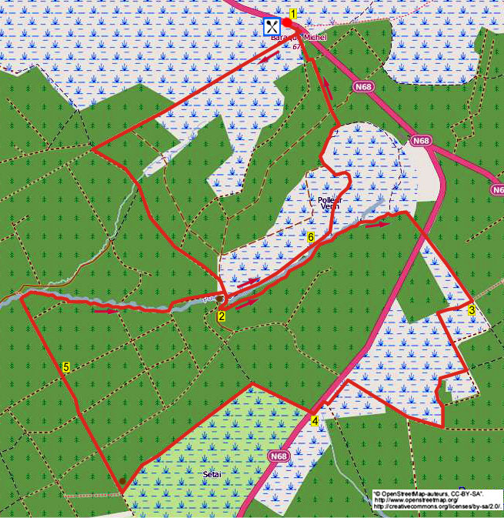

Diese Wanderung verläuft in einer 8-Form. Bei diesem Ardennenklassiker startet man auf einer Höhe von 674 m. Eine Wanderung durch das Hohe Venn ist allzeit ein Erlebnis! Die Route mit einer einzigen Steigung führt über einige Stege durch prächtige Vennlandschaften und Nadelwälder. Es geht durch das Brunnengebiet der Bäche: Ru de la Polleur und Ru de la Baraque. Während des Rückweges geht es über einen abenteuerlichen Pfad am Ru de Polleur entlang. Zweimal führt der Wanderweg an einer Schutzhütte vorbei und nach 11 km an einer Bank. Genügend Proviant mitnehmen. Am Ende kann man im Restaurant lecker essen. Abgesehen von der einen kleinen Steigung ist ein Höhenunterschied kaum auffallend, dadurch ist diese Wanderung für einen mittleren Wanderer prima zu laufen.

Warnung: Das Hohe Venn ist ein Sumpfgebiet. Es wird empfohlen, diese Wanderung nur mit hohen, wasserdichten Schuhen oder mit Stiefeln und nicht zu Regenzeiten zu machen. Die Temperatur ist allzeit etwas niedriger als anderswo, und es kann wehen. Warme Kleidung mitnehmen. Bei feuchtem Wetter können die Stege glatt sein, Wandern geschieht auf eigenes Risiko. In einem trockenen Sommer kann die rote Fahne als Warnung einer Brandgefahr gehisst sein, dann ist die Wanderung nicht möglich. (Bei Zweifel kann man das Forst- und Naturamt anrufen: 0032 80 44 72 73). Dieses Gebiet ist für Hunde verboten. Tipp: Eine Reservewanderung mitnehmen, z.B. die 410. Falls dieses Gebiet gesperrt ist, kann man sich für die andere Wanderung entscheiden.
www.wandelgidszuidlimburg.com

Startadresse: Parkplatz links vom Restaurant Baraque Michel, Baraque Michel 36 (N68) Jalhay.
Die A2 nach Lüttich nehmen. Richtung Verviers-Aachen. Abfahrt 8 Spa-Jalhay. Am Kreisverkehr R und den Schildern Jalhay folgen. In Jalhay an der Kreuzung mit Wegweisern geradeaus Richtung Malmedy. An der
T-Gabelung mit der Vorfahrtsstraße R Richtung Malmedy. Nach dem Restaurant auf dem kleinen Parkplatz auf der rechten Seite parken.

Gps-Abstand:17600m
Laufzeit: 4 Stunden
Höhenunterschied: 104m

499. BARAQUE MICHEL (Hohes Venn) 17,6km

- Mit dem Rücken zum Restaurant R am kleinen Parkplatz vorbei und nach 100 m R in den Fußweg zur Kapelle (grün) gehen. Nach der Kapelle am 3-Sprung mit Infotafel geradeaus über den hölzernen Steg. Geraume Zeit auf diesen Holzstegen bleiben durch das schöne Venn, am Ende bei einem alten Grenzstein geradeaus über den Feldweg. Am 3-Sprung weiter geradeaus über den breiten Feldweg. Nach einiger Zeit kommt man am Kreuz der Verlobten vorbei (Croix des fiancés). [François Reiff (32) und Marie-Josèphe Solheid (24) kamen in einem Schneesturm vom Weg ab und sind hier im Venn am 21.01.1871 gestorben.] An der Kreuzung mit dem Wegweiser L in den schmalen Fußweg rein (gelb/grün). Man kommt an einer hölzernen Brücke vorbei, dem Fußweg nach oben folgen (grün/gelb). An der T-Gabelung R über den Asphaltweg. Seitenweg rechts meiden (hier kommen wir nachher zurück). Nach 40 m erreicht man einen 3-Sprung mit Infotafel, Brücke und Schutzhütte (Knotenpunkt 3,8 km). Hier geradeaus den Asphaltweg nach oben einschlagen.

- Aufpassen! Nach 100 m scharf L in einen schmalen Waldweg nach oben (Fagne de la Polleur). Nach 25 m an der T-Gabelung L. Geraume Zeit auf diesem Pfad bleiben oben an der Böschung entlang. Geraume Zeit auf diesem hölzernen Steg durch das schöne Venn bleiben. An der T-Gabelung von Holzstegen R an der Infotafel vorbei. Auf diesem Pfad bleiben bis zu einem 3-Sprung von Holzstegen mit Wegweiser (das ist ca. 50 m vor den großen Tannen). Hier R Richtung Signal de Botrange (rot/weiß). Am Ende vom Holzsteg beugt man L über den unverhärteten Pfad (man geht also rechts von den 2 Tannen). Bei einer großen Infotafel beugt man nach R (Signal de Botrange). Die Straße wird erreicht. Diese überschreiten und geradeaus über den Steg Richtung Signal de Botrange.

- Am Ende vom langen Holzsteg erreicht man eine Kreuzung. Hier R in den Fußweg durch das Venn an einer Infotafel vorbei. Nach geraumer Zeit beugt man über einen Holzsteg nach links. Am 3-Sprung mit einem breiten Holzsteg geradeaus über den breiten Graspfad an einem Nadelwald entlang. An der T-Gabelung R über einen verhärteten Kiesweg. Am Ende von diesem Kiesweg beugt man nach links über einen unverhärteten Pfad. An der T-Gabelung R über den Asphaltweg Richtung Fagne de Polleur. Seitenweg links meiden. 10 m vor der Straße L in den schmalen Fußweg rein (blau) an einer Infotafel vorbei. Wir gehen parallel zur Straße. Bei einem Schlagbaum R und dann L an der Straße entlang. Es geht am Schild „Fagne de Setay“ vorbei.

- Kurz danach, wo der Wald auf der rechten Seite endet, R in den Kiesweg rein gehen an einem Schlagbaum vorbei Richtung Baraque Michel (grün). Wo rechts der Nadelwald endet, geht man auf dem 3-Sprung L (blau geht hier geradeaus). Längere Zeit auf dem breiten Graspfad bleiben (grün), der am Waldrand entlang führt. Links schöne Aussicht auf das Venn. Man erreich eine T-Gabelung mit der einzigen Sitzbank, das ist ein schöner Pausenplatz nach 11,2 km. Hier R (grün/blau). An der Kreuzung geradeaus in den Waldweg nach unten zwischen 2 Nadelwälder (grün/blau). Seitenwege meiden, und an einer breiten, ungleichen Kreuzung geradeaus gehen (grün). Nach geraumer Zeit an der Y-Gabelung R halten.

- Nach 20 m an der Kreuzung geradeaus in den schmalen Waldweg rein durch einen Nadelwald (grün) [Aufpassen! Am 3-Sprung R über einen hölzernen Steg und dann direkt am 3-Sprung R halten (grün) (also nicht L über den Bach!)]. Geraume Zeit auf dem abenteuerlichen Pfad rechts von der Polleur bleiben (grün). Dann beugt der Pfad nach rechts und kommt auf einen breiten Kiesweg aus. Hier L (grün). Aufpassen! In einer schwachen Rechtskurve sieht man links 2 Holzstege. Hier L und dem Fußweg folgen (grün). Geraume Zeit auf diesem anstrengenden Pfad bleiben, rechts vom Bach. Seitenweg rechts meiden, dann L über eine kleine Brücke über die Polleur gehen. Direkt nach der Brücke L halten (rot/weiß, grün). An der T-Gabelung R und nach 40 m erreichen wir beim 3-Sprung wieder die Schutzhütte (Knotenpunkt 14,9 km). Hier L an der Infotafel vorbei und dem Kiesweg folgen (rot/weiß).

- Am Ende vom Kiesweg geradeaus über einen Pfad mit Steinen und dann geradeaus über einen hölzernen Steg. Am 3-Sprung mit dem Holzstegen und Infotafel L gehen. Sehr geraume Zeit auf diesem Holzsteg bleiben durch das Venn, man passiert noch eine Infotafel. Am Ende von diesem Holzsteg am 3-Sprung geradeaus. Bei der nächsten 3er-Teilung mit Schlagbaum beugt man nach R und folgt dem Kiesweg. Steg rechts meiden. An der Kreuzung mit Infotafeln L an einem hölzernen Durchgang vorbei. Am 5-Sprung mit einem Asphaltweg präzise geradeaus über den Kiesweg (grünes Kreuz). An der T-Gabelung vor einer Wiese L, und nach 10 m am 3-Sprung R (grün). An der 3er-Kreuzung mit Infotafeln R an der Kapelle vorbei. (Die Kapelle Fischbach „Notre Dame du bon secours“ ist in 1831 errichtet worden durch einen Malmedyer Industriellen und dient der Beschützung der Wanderer.) An der Vorfahrtsstraße L zurück zum Restaurant, wo man noch etwas essen kann.

Zusammengestellt von: Pierre Desfawes. (2001).

Das Autorenrecht dieses Textes sowie das Datenbankrecht liegen einzig und alleine bei Wandelgids Zuid-Limburg. Kein Auszug aus dieser Wanderung darf kopiert, vervielfältigt oder veröffentlicht werden ohne die Genehmigung des Verfassers.

